软件工程教学、学习、交流APP
享学
人力资源管理子计划



组号： G25
组长：潘仲菁 31901191
组员：施芳怡 31901192
组员：杨庆贤 31903099
组员：余张龙 31901241
组员：周文涛 31901214

附件：文件修订历史
修订历史
版本 | 修订日期 | 修订人 | 修订说明 | 审批校对
0.1 | 2022-02-23 | 潘仲菁 | 首次创建 | 潘仲菁

目录
附件：文件修订历史 2
一、人力资源管理计划 5
1.1角色和职责 5
1.1.8质量保证经理 9
二、项目组织结构 11
2.1人员配备管理计划 12
2.2人员招聘 12
2.3绩效评定 12

一、人力资源管理计划
通过编制项目人力资源管理计划，确定项目的角色、职责以及汇报关系，并编制人员配备管理计划。任务、职责和回报关系可以分配到个人或团队。这些个人和团队可能属于组织内，也可能属于组织外部，或者两者的结合。内部团队通常与专职部门如工程部、市场部、或会计 部等有联系。

1.1角色和职责
项目的角色（谁）和职责（做什么）必须落实到合适的项目相关人员。角色和职责可能会随时间而改变。大多数角色和职责将分配给积极采纳与项目工作的有关人员，例如项目经理、项目管理小组的其他成员，以及为项目做出贡献的人。

1.1.1项目经理
职责：负责处理所有事务性质的工作,为项目的成功策划和执行负总责的人。作为项目团队的领导者，首要职责是在预算范围内按时优质地领导项目小组完成全部项目工作内容，合理分工，并使客户满意。
角色 | 姓名 | 个人信息 | 联系方式
项目经理 | 潘仲菁 | 班级：软工1903  学号：31901191 | 微信：p04184869  邮箱：31901191@stu.zucc.edu.cn

1.1.2项目助理
职责：对会议、文档、日常事务的跟踪进行记录管理，在当前项目中主要负责记录小组例会、组内评审会议、课堂评审情况等。并针对性对会议给出总结分析。
角色 | 姓名 | 个人信息 | 联系方式
项目助理 | 周文涛 | 班级：软工1903  学号：31901214 | 微信：lyhmywife  邮箱：31901214@stu.zucc.edu.cn

1.1.3客户经理
职责：负责与客户进行不定期的沟通交流，收集并整理客户的最新需求，及时反馈给团队人员。同时也负责后续项目完成后与客户对接，承担一定的客户培训工作。
角色 | 姓名 | 个人信息 | 联系方式
客户经理 | 施芳怡 | 班级：软工1903  学号：31901192 | 微信：sfy1374126063  邮箱：31901192@stu.zucc.edu.cn

1.1.4美工
职责：设计UI、Logo、PPT等，整理美化文档使其尽可能规范。
角色 | 姓名 | 个人信息 | 联系方式
美工 | 施芳怡 | 班级：软工1903  学号：31901192 | 微信：sfy1374126063  邮箱：31901192@stu.zucc.edu.cn

1.1.5界面设计工程师
职责：参与设计界面原型，完成系统的界面风格、布局、人机交互设计工作等。
角色 | 姓名 | 个人信息 | 联系方式
界面设计工程师 | 杨庆贤 | 班级：软工1904  学号：31903099 | 微信：COISINIIIIIIIIIIIIII  邮箱：31903099@stu.zucc.edu.cn
界面设计工程师 | 施芳怡 | 班级：软工1903  学号：31901192 | 微信：sfy1374126063  邮箱：  31901192@stu.zucc.edu.cn
界面设计工程师 | 周文涛 | 班级：软工1903  学号：31901214 | 微信：lyhmywife  邮箱：31901214@stu.zucc.edu.cn
界面设计工程师 | 余张龙 | 班级：软工1904  学号：31901241 | 微信：yuzhanglong2000  邮箱：31901241@stu.zucc.edu.cn

1.1.6文档编辑
职责：负责项目各阶段文档编写、修订、整合等
角色 | 姓名 | 个人信息 | 联系方式
文档编辑 | 潘仲菁 | 班级：软工1903  学号：31901191 | 微信：p04184869  邮箱：31901191@stu.zucc.edu.cn
文档编辑 | 施芳怡 | 班级：软工1903  学号：31901192 | 微信：sfy1374126063  邮箱：  31901192@stu.zucc.edu.cn
文档编辑 | 杨庆贤 | 班级：软工1904  学号：31903099 | 微信：COISINIIIIIIIIIIIIII  邮箱：31903099@stu.zucc.edu.cn
文档编辑 | 周文涛 | 班级：软工1903  学号：31901214 | 微信：lyhmywife  邮箱：31901214@stu.zucc.edu.cn
文档编辑 | 余张龙 | 班级：软工1904  学号：31901241 | 微信：yuzhanglong2000  邮箱：31901241@stu.zucc.edu.cn

1.1.7财务经理
职责：负责控制管理项目的支出，并使项目不超出预算或可控范围内的透支。负责管理记录每一笔项目支出的时间、用途等。
角色 | 姓名 | 个人信息 | 联系方式
财务经理 | 杨庆贤 | 班级：软工1904  学号：31903099 | 微信：COISINIIIIIIIIIIIIII  邮箱：31903099@stu.zucc.edu.cn

1.1.8质量保证经理
职责：负责审核监督项目过程中所有输出的质量。并随时跟进组内项目的完成进度，保证项目质量能达到预期水平。随时跟进任务分工，监控项目进度。
角色 | 姓名 | 个人信息 | 联系方式
质量保证经理 | 潘仲菁 | 班级：软工1903  学号：31901191 | 微信：p04184869  邮箱：31901191@stu.zucc.edu.cn

1.1.9 CCB配置管理员
职责：软件配置管理工具的日常管理与维护；提交配置管理计划；各配置项的管理与维护；执行版本控制和变更控制方案；完成配置审计并提交报告；对开发人员进行相关的培训；识别软件开发过程中存在的问题并拟定解决方案。

角色 | 姓名 | 个人信息 | 联系方式
配置管理员 | 余张龙 | 班级：软工1904  学号：31901241 | 微信：yuzhanglong2000  邮箱：31901241@stu.zucc.edu.cn

1.1.10 CCB系统集成员
职责：负责生成和管理项目的内部和外部发布版本。 集成修改；构建系统；完成对版本的日常维护；建立外部发布版本。
角色 | 姓名 | 个人信息 | 联系方式
系统集成员 | 周文涛 | 班级：软工1903  学号：31901214 | 微信：lyhmywife  邮箱：31901214@stu.zucc.edu.cn

1.1.11 CCB开发人员
职责：根据组织内确定的软件配置管理计划和相关规定，按照软件配置管理工具的使用模型来完成开发任务。

角色 | 姓名 | 个人信息 | 联系方式
CCB开发人员 | 潘仲菁 | 班级：软工1903  学号：31901191 | 微信：p04184869  邮箱：31901191@stu.zucc.edu.cn
CCB开发人员 | 施芳怡 | 班级：软工1903  学号：31901192 | 微信：sfy1374126063  邮箱：  31901192@stu.zucc.edu.cn
CCB开发人员 | 杨庆贤 | 班级：软工1904  学号：31903099 | 微信：COISINIIIIIIIIIIIIII  邮箱：31903099@stu.zucc.edu.cn
CCB开发人员 | 周文涛 | 班级：软工1903  学号：31901214 | 微信：lyhmywife  邮箱：31901214@stu.zucc.edu.cn
CCB开发人员 | 余张龙 | 班级：软工1904  学号：31901241 | 微信：yuzhanglong2000  邮箱：31901241@stu.zucc.edu.cn

二、项目组织结构
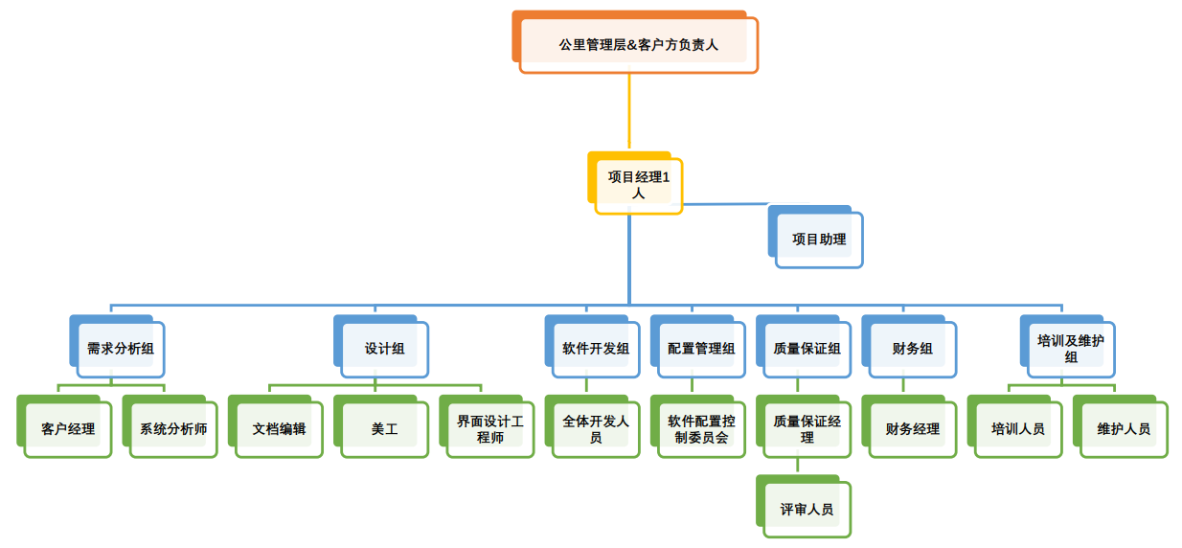

2.1人员配备管理计划
人员配备管理计划是项目人力资源计划的一部分，描述的是何时、以何种方式、他们需要在项目中工作多久以及怎么样满足人力资源需求。根据项目的需要，它可以是正式的或者非正式的，既可以是非常详细的，也可以是比较概略的。为了指导正在进行的团队成员招聘和团队建设活动，人员配备管理计划随着项目的持续进行而经常更新。人员配备管理计划中的信息随着项目应用领域和规模的不同而不同，但是应该如下基本内容。

2.2人员招聘
在计划招聘所需的项目成员时，所需的人员来自软件需求班级组织内部。就目前软件需求阶段，本团队共5人，均拥有与项目要求所匹配的基本能力，但在文档编辑、项目沟通等方面仍有一定的培训空间。项目成员无需在固定地点工作，可以远程分散办公。团队间通过Git仓库和微信群进行项目的进程追踪和沟通。

2.3绩效评定

2.3.1评定规则
* 每周小组例会都将对组员进行绩效评价，每位组员都对另外四位组员分别评价。

*每位组员填写完电子评价表后统一发给项目助理，由项目助理整合平均分数。

*单人总分百分制

评分范围 | 评定标准（仅示例）
90-100 | 1.按时或提早完成被分配的个人任务。  2.任务质量极高，获得组员一致认可。  3.课堂评审发挥出色，给全组加分。  4.及时的化解了项目过程中的重大问题。  5.其他特殊情况。
80-90（不含90） | - 按时或提早完成被分配的个人任务  - 任务完成质量高，获得三位及以上的组员认可。
70-80（不含80） | - 基本按时完成被分配的个人任务。  - 任务完成质量一般，低于3位组员认可。
60-70（不含70） | - 未能按时完成被分配的个人任务  - 任务完成质量低，有很大修改空间。
60以下（不及格） | 未完成被分配的个人任务，态度恶劣等。
不评分 | 因组员个人原因请假导致当前周未被分配任务时，不参与被评分，但仍需为其他组员评分。

2.3.2评分表
任务内容 | 完成情况与具体细节 | 评价参考标准 |  |  |  |  | 得分
任务内容 | 完成情况与具体细节 | 潘仲菁 | 周文涛 | 施芳怡 | 杨庆贤 | 余张龙 | 得分

